Отчёт по лабораторной работе №2
Предварительная настройка оборудования Cisco
Абдуллахи Абдул Вахид
Содержание

Цель работы
Целью данной лабораторной работы является приобретение практических навыков по первичной настройке сетевого оборудования Cisco, изучение базовых команд операционной системы Cisco IOS, а также освоение принципов организации удалённого доступа к маршрутизатору и коммутатору.
рамках выполнения работы необходимо было: • собрать простую сетевую топологию в Cisco Packet Tracer; • выполнить начальную конфигурацию маршрутизатора и коммутатора; • назначить IP-адреса интерфейсам устройств; • настроить VLAN на коммутаторе; • организовать защищённый удалённый доступ по SSH; • проверить корректность работы сети с помощью диагностических команд.

Ход выполнения лабораторной работы
- Построение топологии сети
В логической рабочей области Cisco Packet Tracer была создана сеть, включающая следующие устройства: • маршрутизатор Cisco 2811 (msk-donskaya-babdulvahid-gw-1); • коммутатор Cisco 2960-24TT (msk-donskaya-babdulvahid-sw-1); • два персональных компьютера: PC0-babdulvahid и PC1-babdulvahid. Соединение устройств выполнено следующим образом: • PC0 подключён напрямую к маршрутизатору; • PC1 подключён к коммутатору; • для подключения использовались прямые витопарные кабели (Copper Straight-Through), так как соединялись устройства разных типов. Таким образом была реализована простейшая модель локальной сети, состоящей из двух подсетей.
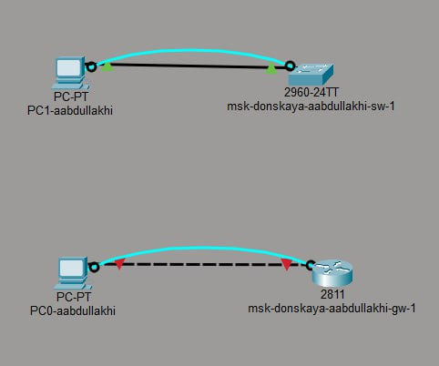
Топология сети
- Настройка ПК0
На персональном компьютере PC0 был вручную задан статический IP-адрес для взаимодействия с маршрутизатором. Параметры настройки: • IP-адрес: 192.168.1.10 • Маска подсети: 255.255.255.0 • Шлюз по умолчанию: 192.168.1.254 Назначение статического IP-адреса позволило обеспечить корректную адресацию внутри первой подсети и последующую проверку связи с маршрутизатором.
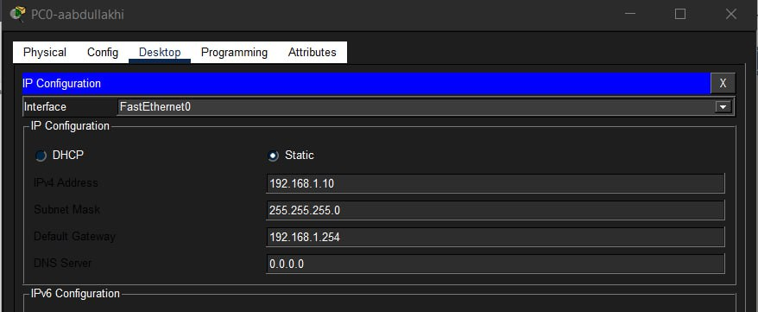
Настройка ПК0
- Настройка маршрутизатора Cisco 2811
Первичная настройка маршрутизатора выполнялась через консольное подключение. На интерфейсе FastEthernet0/0 были выполнены следующие действия: • назначен IP-адрес 192.168.1.254; • установлена маска подсети 255.255.255.0; • интерфейс переведён в активное состояние командой no shutdown. Далее была выполнена базовая конфигурация безопасности устройства: • задано имя устройства (hostname); • установлен пароль привилегированного режима (enable secret); • включено шифрование паролей (service password-encryption); • настроены линии VTY для удалённого доступа; • создан локальный пользователь admin с паролем; • задано доменное имя; • сгенерированы RSA-ключи; • активирован протокол SSH версии 2; • конфигурация сохранена в энергонезависимую память. Настройка SSH обеспечивает защищённый удалённый доступ к устройству, что является важным требованием информационной безопасности.
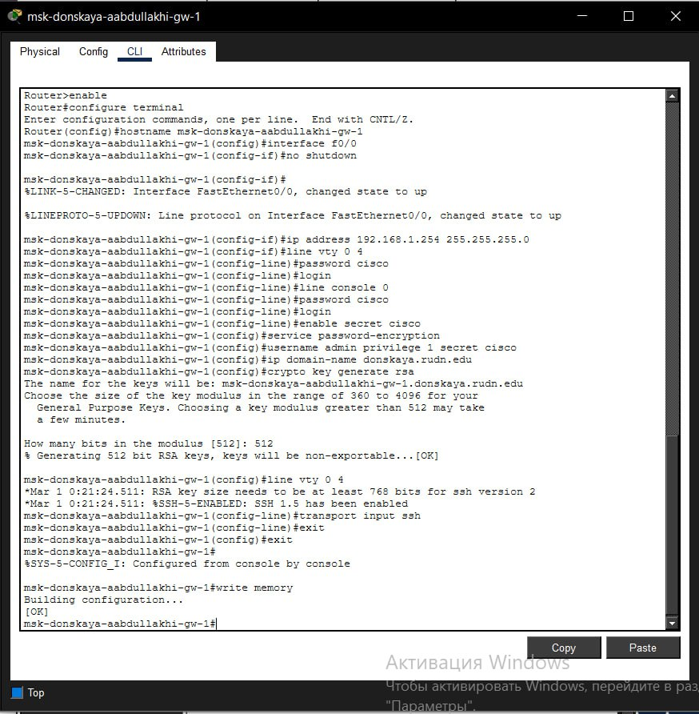
Настройка маршрутизатора Cisco 2811
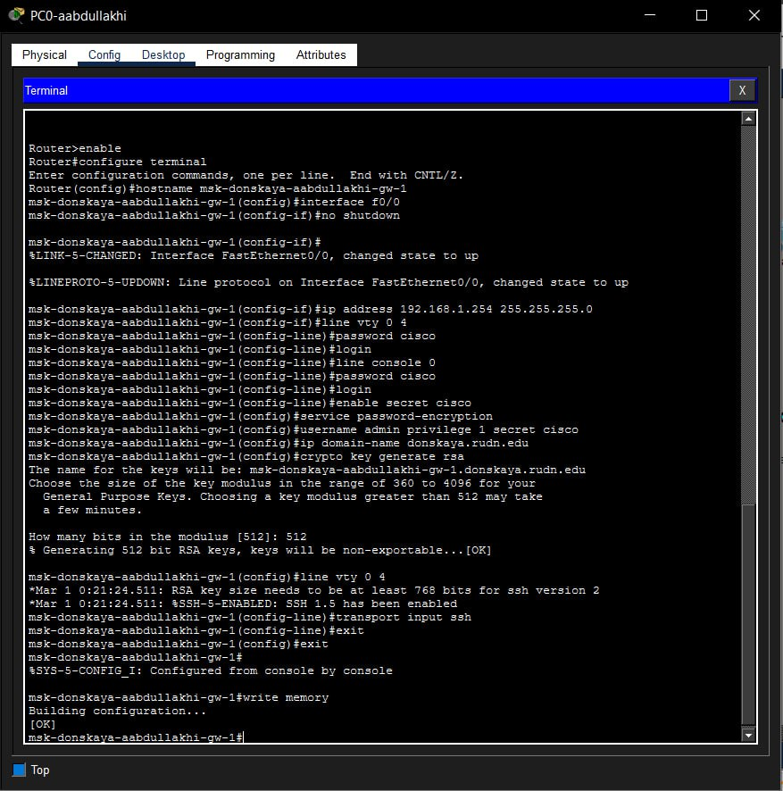
Настройка маршрутизатора Cisco 2811
- Проверка соединения с маршрутизатором
С компьютера PC0 была выполнена команда ping до IP-адреса маршрутизатора 192.168.1.254. Все отправленные пакеты были успешно доставлены, что свидетельствует о корректной настройке интерфейса маршрутизатора и правильной адресации ПК. Также были протестированы способы удалённого подключения: • Telnet — соединение устанавливалось, но не обеспечивало защищённый канал; • SSH — выполнен успешный вход под пользователем admin и корректный выход из сеанса. Таким образом, маршрутизатор был настроен правильно и готов к эксплуатации.
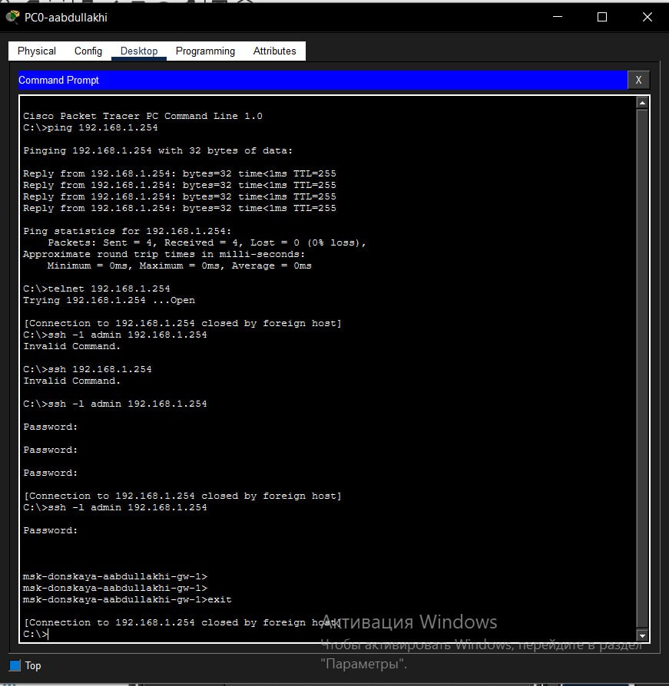
Проверка соединения с маршрутизатором
- Настройка коммутатора Cisco 2960
Для организации удалённого управления коммутатором был создан интерфейс VLAN 2. Параметры: • IP-адрес: 192.168.2.1 • Маска: 255.255.255.0 Интерфейс VLAN был активирован, а порт, к которому подключён PC1, переведён в режим access и назначен в VLAN 2. Дополнительно выполнена настройка: • задано имя устройства; • установлены пароли для консоли и линий VTY; • настроен enable secret; • включено шифрование паролей; • создан пользователь admin; • задано доменное имя; • сгенерированы RSA-ключи; • включён доступ по SSH; • настроен шлюз управления. Это позволило обеспечить централизованное и безопасное администрирование коммутатора.
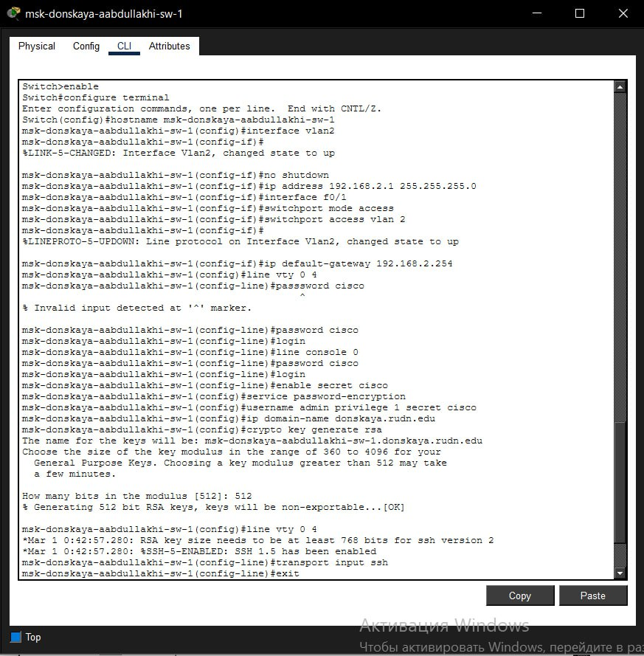
Настройка коммутатора Cisco 2960
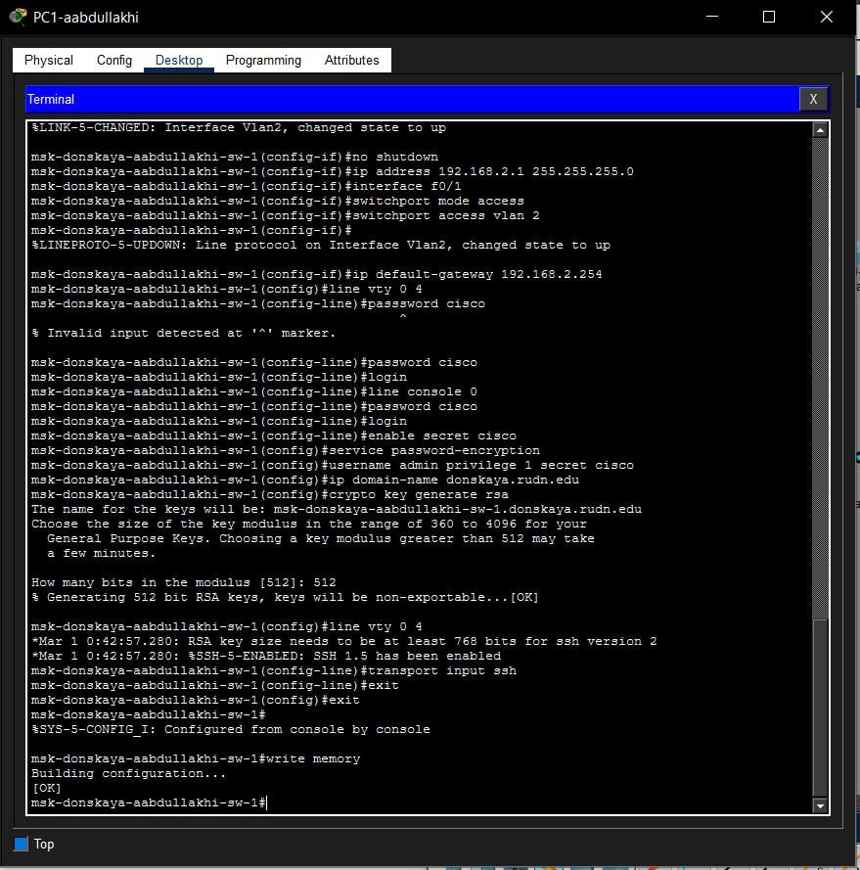
Настройка коммутатора Cisco 2960
- Настройка ПК1
На компьютере PC1 был настроен статический IP-адрес для работы во второй подсети: • IP-адрес: 192.168.2.10 • Маска подсети: 255.255.255.0 • Шлюз по умолчанию: 192.168.2.1 После настройки была выполнена проверка доступности коммутатора.
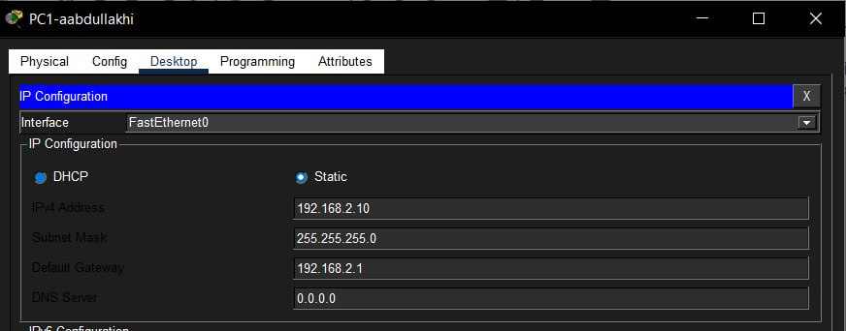
Настройка ПК1
- Проверка соединения с коммутатором
С ПК1 отправлена команда ping на адрес 192.168.2.1. Первый пакет был потерян, что связано с процессом ARP — определением MAC-адреса устройства. Все последующие пакеты были успешно получены. Далее проверены способы удалённого подключения: • Telnet — соединение устанавливается, но не является защищённым; • SSH — выполнен успешный вход под пользователем admin.
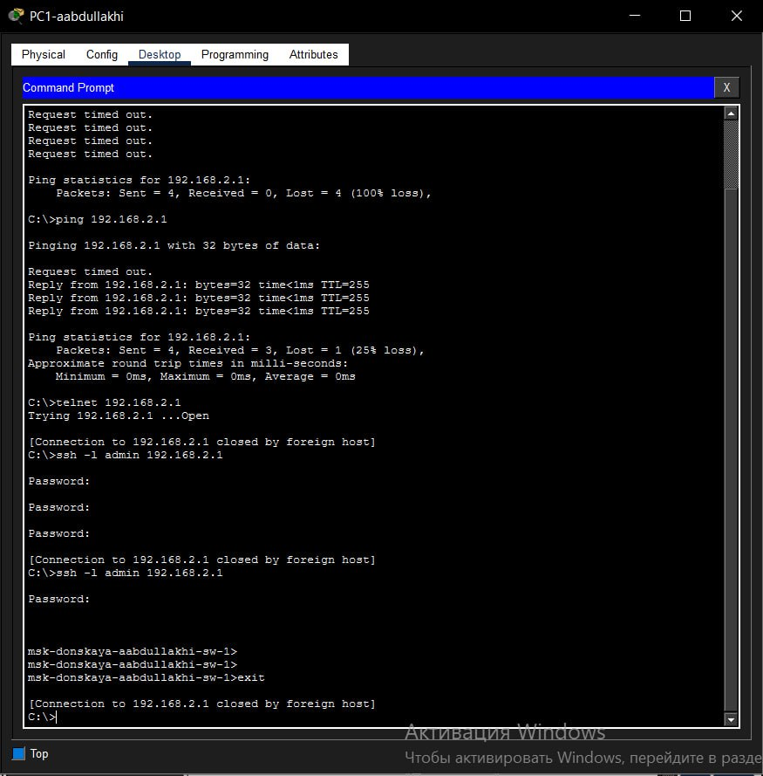
Проверка соединения с коммутатором

Вывод
В ходе лабораторной работы Абдуллахи Абдул Вахид выполнил сборку и настройку простой сети в Cisco Packet Tracer, состоящей из маршрутизатора, коммутатора и двух персональных компьютеров. Были успешно освоены базовые навыки: • назначение IP-адресов; • конфигурация интерфейсов; • создание VLAN; • настройка паролей доступа; • организация удалённого управления по SSH. Проверка соединений с использованием команды ping показала корректную работу сети. Настроенные механизмы удалённого доступа функционируют стабильно, что подтверждает правильность выполненной конфигурации.

Контрольные вопросы
- Возможные способы подключения к сетевому оборудованию Подключение возможно следующими способами: • через консольный порт (локальное подключение); • через Telnet; • через SSH; • через веб-интерфейс (если поддерживается).
- Подключение ПК к маршрутизатору Используется прямой витопарный кабель (Copper Straight-Through), так как соединяются устройства разных типов: конечное устройство и сетевое оборудование.
- Подключение ПК к коммутатору Также используется прямой кабель, поскольку соединяются разные типы устройств.
- Подключение коммутатора к коммутатору Применяется перекрёстный кабель (Copper Cross-Over), так как соединяются однотипные устройства.
- Способы настройки доступа по паролю Настройка возможна: • для консоли (line console 0); • для линий VTY; • через enable secret; • через создание локальных пользователей.
- Способы удалённого доступа Удалённый доступ реализуется через Telnet и SSH. Предпочтительным является SSH, так как он обеспечивает шифрование передаваемых данных и защиту от перехвата информации. Telnet передаёт данные в открытом виде, что делает его менее безопасным.

